102宜蘭縣立礁溪國中藝文領域融入生涯課程
音樂多樣性教學照片
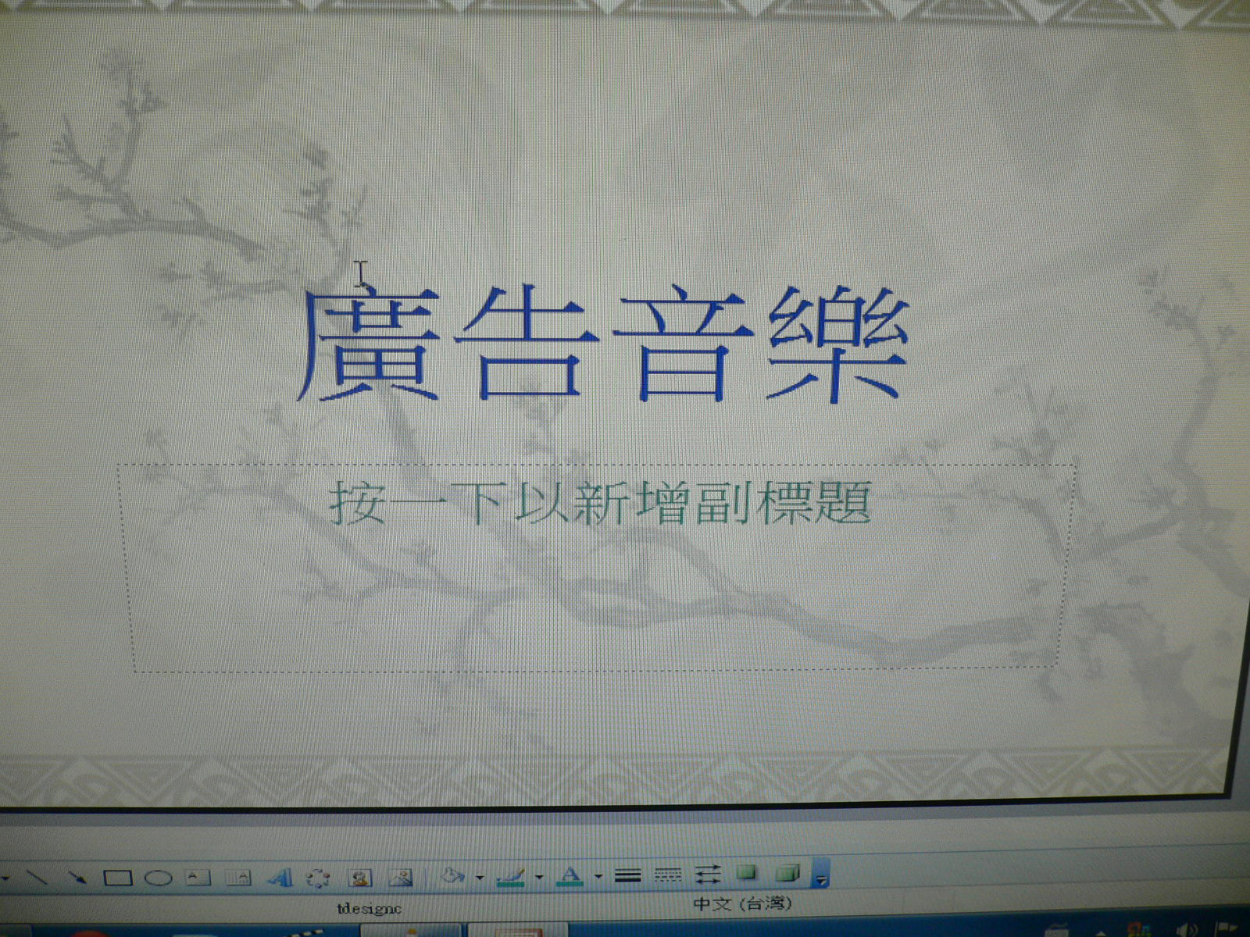 | 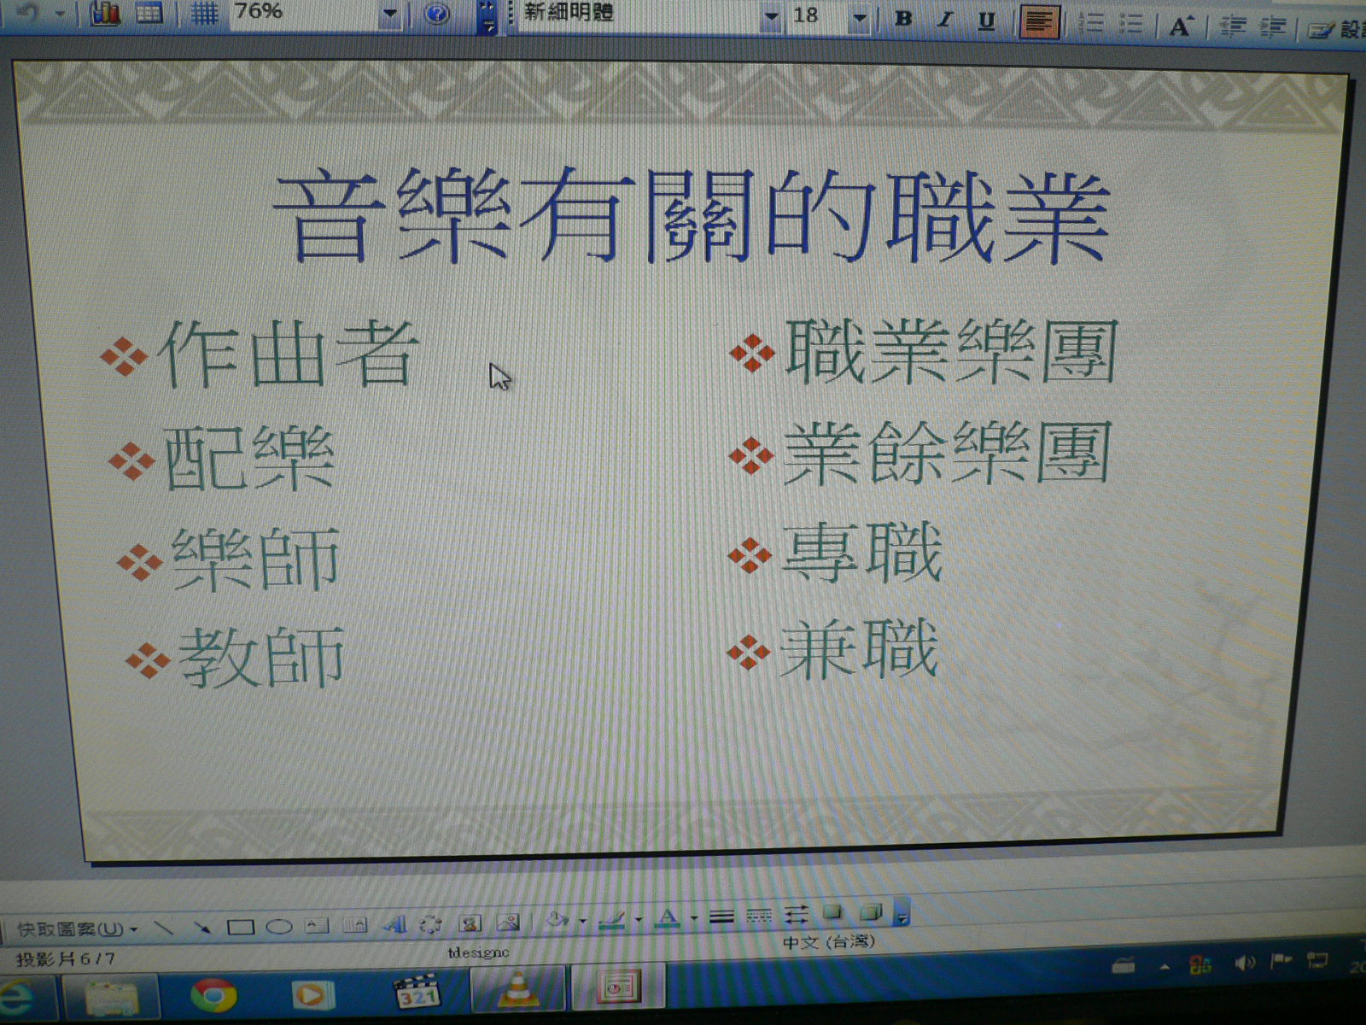
說明：12/16-1/3介紹多樣性的音樂 | 說明：12/16-1/3介紹相關職業
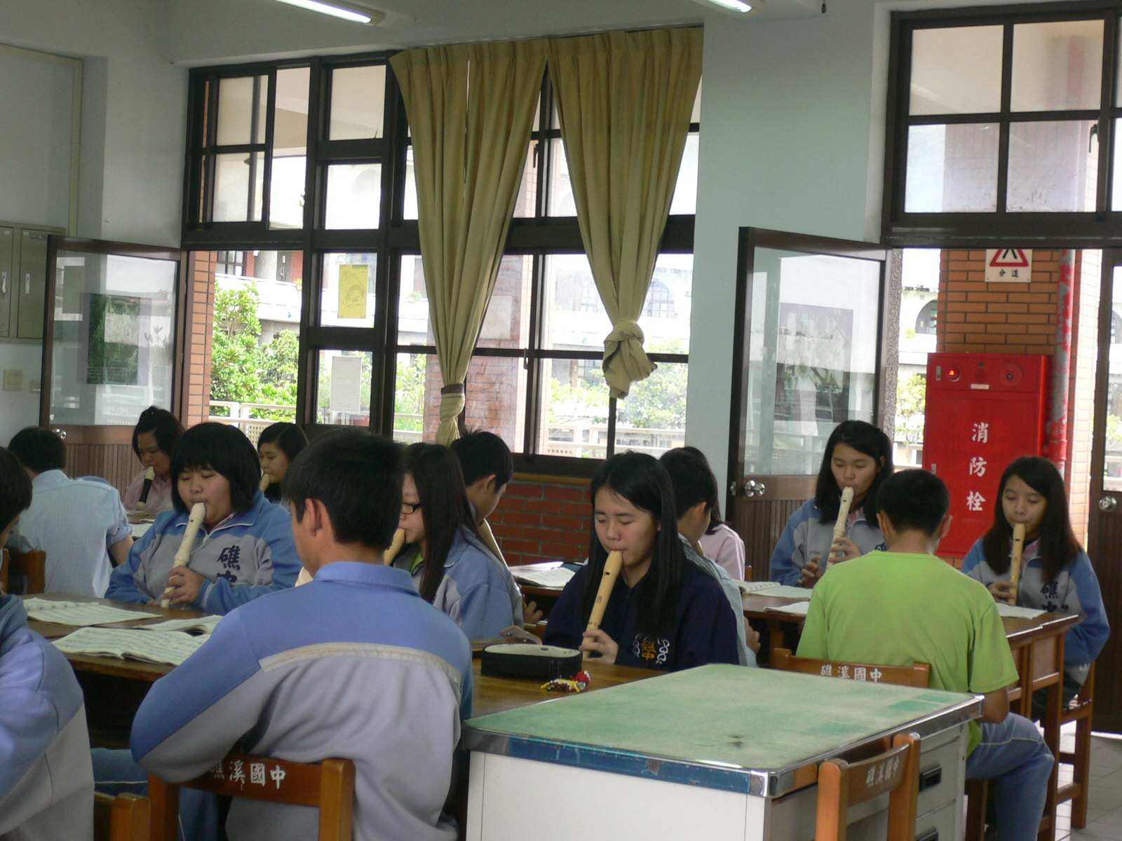 | 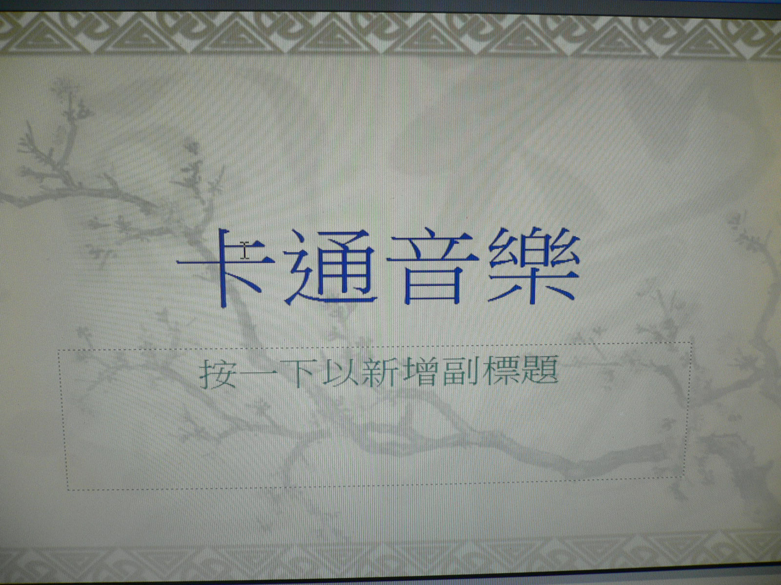
說明：學生吹奏相關樂曲 | 說明：介紹多樣性的音樂
評量：現場吹奏喜歡的片段。

宜蘭縣立礁溪國民中學102學年度生涯發展教育
融入 藝文 領域教學教案／延伸活動設計表
版本 | 康軒 | 冊別 | 2上 | 單元∕活動  名稱 |  | 音樂的多樣性
設計者 | 藍素婧 | 教學∕活動  時間 | 4節課 | 實 施 對 象 |  | 八年級
領域  能力指標 | 1-4-1  1-4-2
生涯發展教育能力指標 | 1-3-1探興趣、性向、價值觀。  2-3-1認識工作的類型及內容。  3-3-4進路選擇與工作間之關係。
單元∕活動目標 | 1-4-1  3-4-9
課前準備 | 投影片、網路資源、影音資料、教學媒體、樂譜。
參考資料 | - 音樂家的故事  - 職業介紹
評量方式 | - 課堂互動  - 吹奏
教學∕活動內容 |  |  |  | 時間 | 教學資源 |  | 備註
- 介紹與音樂相關的工作（行政、技術、樂團、流行、調音、歌手）代表  - 請同學搜集相關的工作  - 吹奏  - 分享 |  |  |  | 4節課 | 投影片  樂譜  影音資料

